Стартуем вместе с семьёй Прохоровых!

12 марта на базе МБОУ СОШ № 77 г. Пензы прошел зональный этап соревнований среди семей "Папа, мама, я - спортивная семья" в рамках областного фестиваля среди семей "Папа, мама, я - спортивная семья".
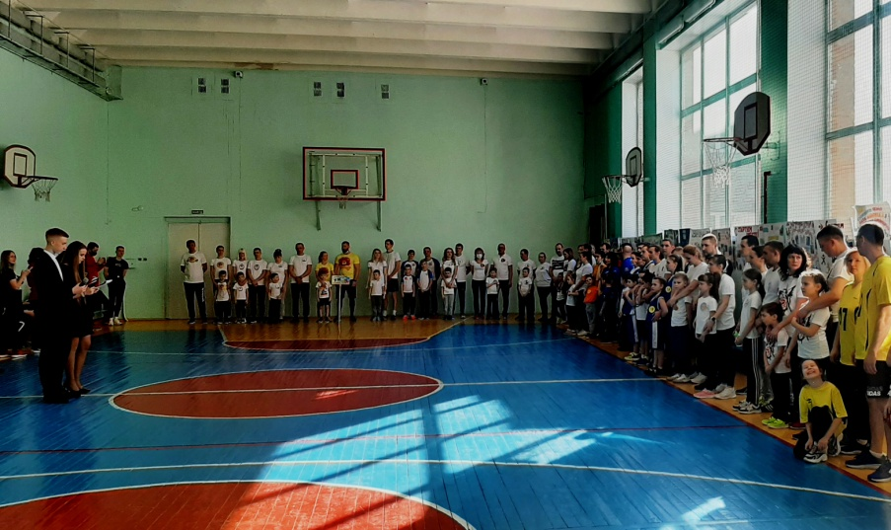

От нашего детского сада в мероприятии принимала участие команда семьи Прохоровых: папа - Прохоров Николай Михайлович, мама - Прохорова Гульнара Алексеевна, ребенок - Прохоров Михаил, воспитанник старшей группы №1.

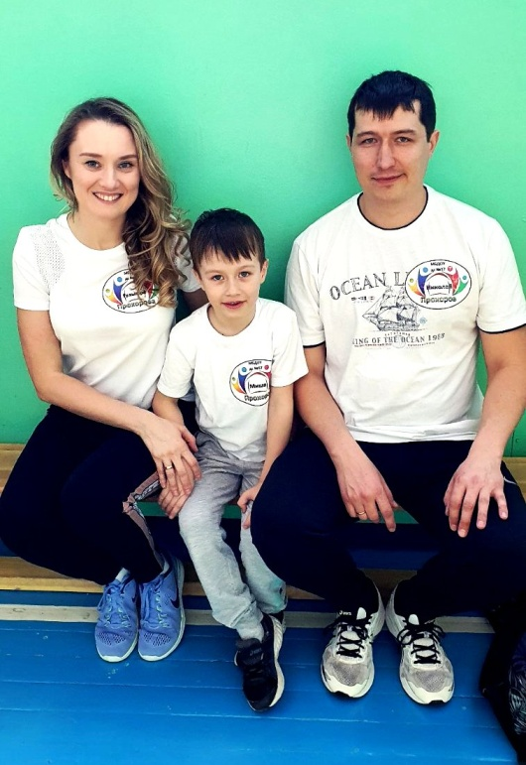
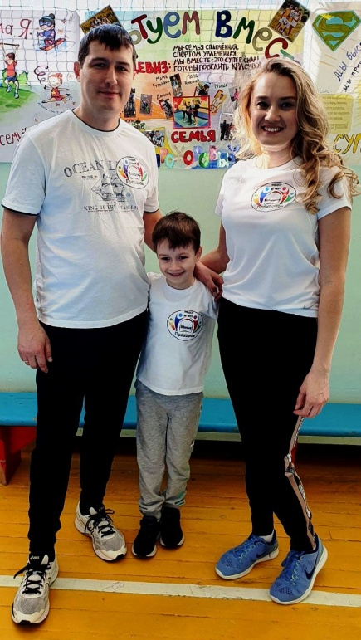

В ходе соревнований семья Прохоровых состязалась с другими семьями в различных испытаниях: преодоление полосы препятствий, необычные эстафеты, ведение мячей разными способами, бег со скакалкой, прыжки в длину с места. Наша команда проявила ловкость, смекалку, быстроту, продемонстрировала сплоченность, командную работу и волю к победе.
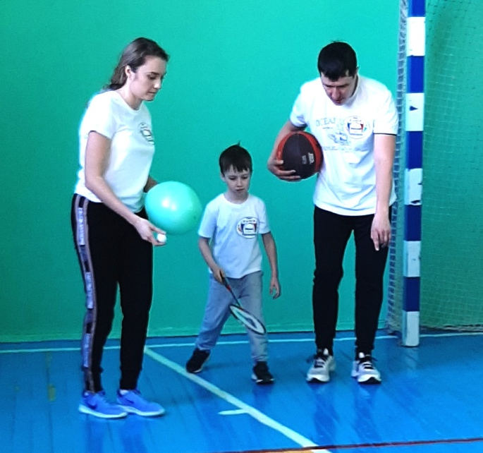

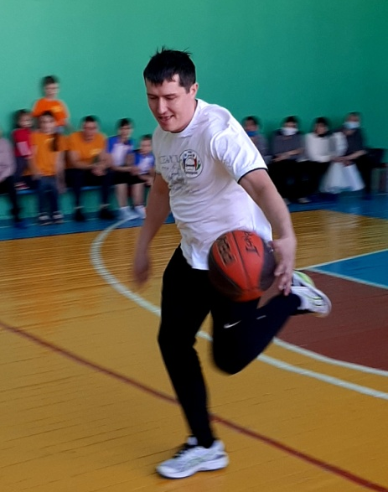

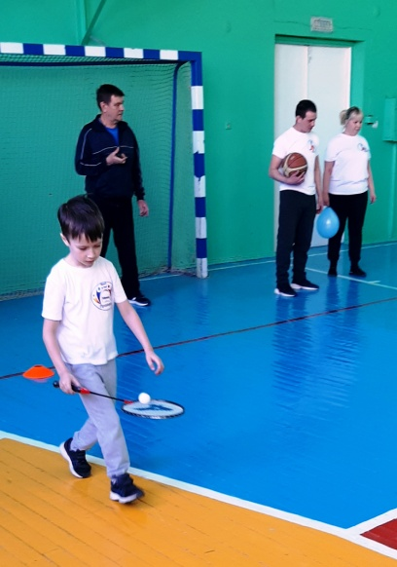

Так же семья приняла участие в конкурсе плакатов. Подготовка плаката на тему "Стартуем вместе" являлась обязательным домашним заданием, в котором принимали участие все члены команды. Николай, Гульнара и Михаил ярко раскрыли тему, предоставив фото с совместного активного отдыха и занятий спортом.

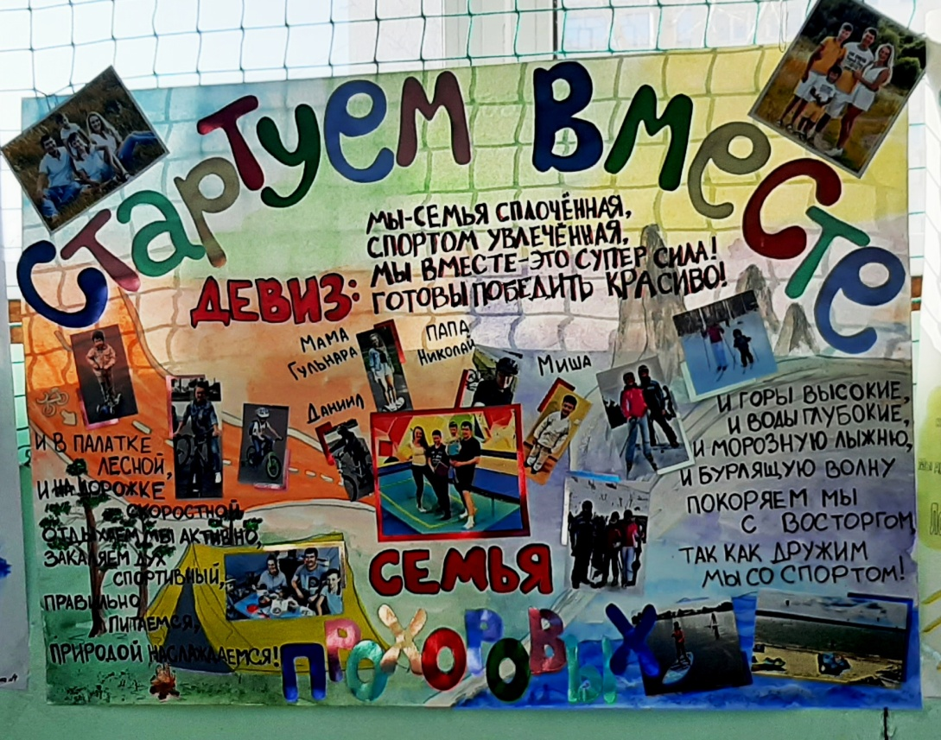

Наша команда достойно защищала честь детского сада, показав хороший результат!
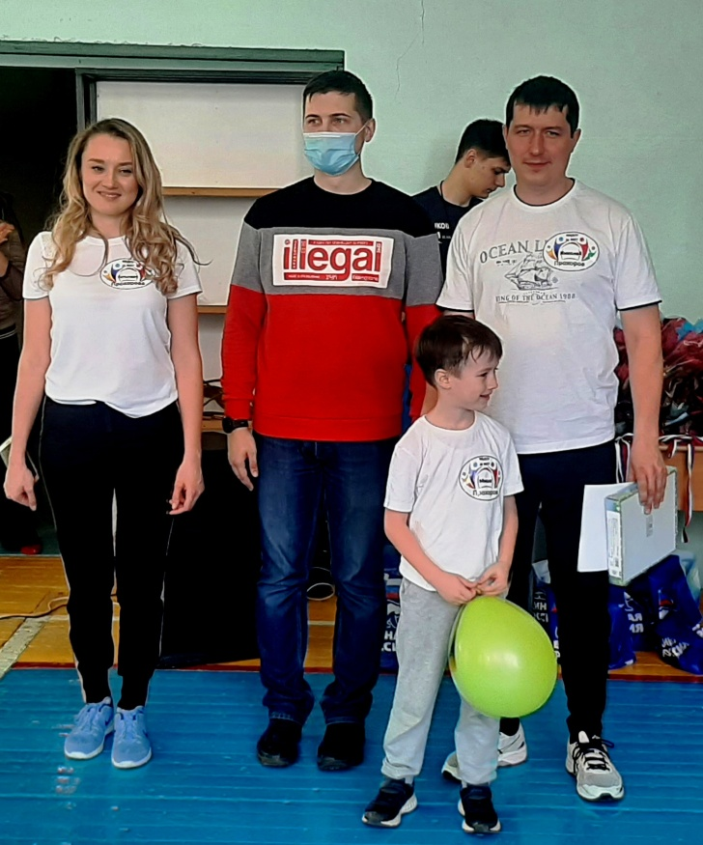
По итогам соревнований семья Прохоровых получила диплом за активное участие.

